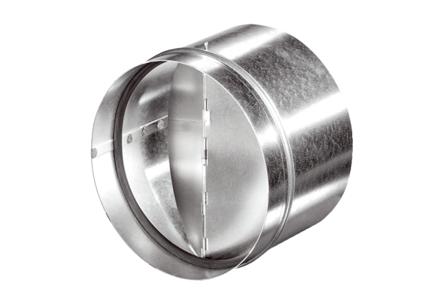Clapet anti-retour automatique AVM 12Unité de conditionnement : 1 pièceGamme: C
Numéro de référence : 0093.0003Fabricant : MAICO

